四川太极大药房连锁有限公司
内部应聘表
姓名 | 胡华航 | 性别 | 男 | 民族 |  | 羌族 | 政治面貌 |  | 团员 |  | 入党/团时间 |  |  | 2014年 |  |  | 婚姻状况 |  | 未婚 | 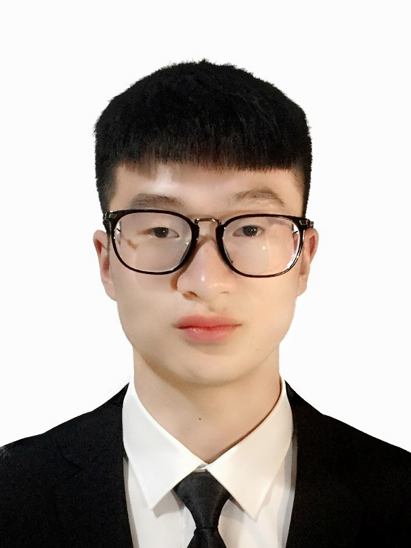
曾用名 | 无 | 最高学历 | 大专 | 毕业学校 |  | 四川护理职业学院 |  |  |  |  |  |  |  | 所学专业 |  |  |  | 药学
毕业时间 | 2020.06 | 学制 | 全日制 | 学习形式 |  | 统招（ ✔️）委培（ ）成教（ ）自考（ ）函授（ ）研休班（ ）  电大（ ）夜大（ ）业余大学（ ）职工大学（ ）其他（ ）
身份证  号码 | 513223199709100412 |  |  |  |  | 特长 | 篮球、跑步、组织、社交 |  |  |  | 外语种及水平 |  |  |  |  | 无 |  |  | 健康状态 |  | 健康
籍贯 | 四川 | 家庭  详细地址 |  | 四川省阿坝州茂县畅馨苑小区 |  |  |  |  |  | 邮政编码 |  | 623200 |  |  |  | 联系电话 |  |  | 17608168280
所在单位、部门 | 太极大药房万宇店 |  |  |  | 应聘岗位 |  |  | 实习销售顾问 |  |  |  |  | 进集团时间 |  |  | 2019.7.9 |  |  | 身高 |  | 177c m
 |  |  |  |  |  |  |  |  |  |  |  |  |  |  |  |  |  |  | 血型 |  | ｏ型
学习经历 | 起止时间 |  |  | 学校、系别 |  |  | 学历 |  |  |  | 专业 |  |  |  | 就读形式 |  |  |  | 证明人
学习经历 | 2017.06 |  |  | 四川护理职业学院 |  |  | 大专 |  |  |  | 药学 |  |  |  | 全日制 |  |  |  | 欧阳忠发
培训经历 | 所在单位 |  |  | 起止时间 |  |  | 培训内容 |  |  |  | 培训  组织者 |  |  |  | 培训结果 |  |  |  | 证明人
工作经历 | 起止时间 |  |  | 所在单位 |  |  | 所在部门 |  |  |  | 职务  （岗位） |  |  |  | 离岗原因 |  |  |  | 证明人
对应聘岗位的认识 | 对药品知识有了解，能熟练操作英克系统，掌握门店质量管理，有良好的沟通能力和社交能力，对工作积极负责，工作上踏实肯干，时刻保持一颗积极进取的上进心。

